Konsultacje społeczne obszarów białych
NGA
Weryfikacja listy białych obszarów

Instrukcja użytkownika
Wersja dokumentacji 1.1

Warszawa, maj 2016

Spis treści
1 Podstawowe informacje 3
2 Podstawa prawna i definicje 4
3 System konsultacji społecznych punktów adresowych 7
3.1 Rejestracja i logowanie 7
3.2 Konsultacje punktów adresowych 11
3.3 Mapa punktów adresowych 14

- Podstawowe informacje
Celem konsultacji jest określenie listy białych obszarów NGA, które będą stanowiły potencjalny obszar do interwencji w II konkursie w ramach I osi priorytetowej Programu Operacyjnego Polska Cyfrowa (PO PC).
Konsultacje społeczne odbywać się będą poprzez:
- weryfikację listy „białych obszarów NGA” (do poziomu adresów budynków),
- zebranie trzyletnich planów inwestycyjnych w zakresie infrastruktury szerokopasmowej NGA przy użyciu Systemu Informacyjnego o Infrastrukturze Szerokopasmowej (SIIS)
Weryfikacja „białych obszarów NGA” odbywa się na stronie systemu konsultacji społecznych:
https://konsultacje.itl.waw.pl.
Zbieranie planów inwestycyjnych na lata 2016 -2019 odbywa się poprzez system SIIS na stronie:
https://form.teleinfrastruktura.gov.pl/.
Konsultacje trwają od 17 maja do 17 czerwca 2016 roku.
W otwartych konsultacjach społecznych „białych obszarów NGA” mogą wziąć udział osoby fizyczne (obywatele) i osoby prawne (np. przedsiębiorstwa). Konsultacje społeczne „białych obszarów NGA” prowadzone są przez Ministerstwo Cyfryzacji.
W drodze konsultacji weryfikowana jest klasyfikacja adresów „białych obszarów NGA”. Baza adresów „białych obszarów NGA” została opracowana na podstawie danych pozyskanych w ramach inwentaryzacji infrastruktury i usług telekomunikacyjnych Prezesa Urzędu Komunikacji Elektronicznej przeprowadzonej w 2015 roku. W bazie zostały uwzględnione dane w zakresie obszarów, w których zrealizowane zostały inwestycje w sieci dostępowe NGA, o przepustowości co najmniej 30 Mb/s, w ramach programów operacyjnych współfinansowanych ze środków unijnych perspektywy finansowej 2007-2013 (dane pobrane z Systemu Informacyjnego o Infrastrukturze Szerokopasmowej według stanu na dzień 31 grudnia 2015 r.), oraz w których nie wykazano zasięgów w miejscowościach, w których zrealizowano 98 projektów z działania 8.4 Programu Operacyjnego Innowacyjna Gospodarka (które wskazało Centrum Projektów Polska Cyfrowa w związku z koniecznością zachowania trwałości tych projektów). Z bazy adresów „białych obszarów NGA” zostały wykluczone również lokalizacje objęte planami inwestycyjnymi zgłoszonymi w ramach konsultacji społecznych obszarów białych NGA przeprowadzonych w 2015 roku (które zostały uznane za wiarygodne i potwierdzono ich realizację przed rozpoczęciem tegorocznych konsultacji), a także obszary, na które złożono wnioski o dofinansowanie realizacji projektu w ramach I konkursu w działaniu 1.1. PO PC.
Współrzędne geograficzne do zlokalizowania adresów zostały pobrane z Państwowego Rejestru Granic prowadzonego przez Głównego Geodetę Kraju.
Po zakończeniu konsultacji, wyniki weryfikacji listy obszarów białych NGA zostaną zestawione z danymi z inwentaryzacji infrastruktury i usług telekomunikacyjnych Prezesa UKE, przeprowadzonej w 2016 roku.

- Podstawa prawna i definicje
Podstawą prawną konsultacji jest § 4 ust. 2 rozporządzenia Ministra Administracji i Cyfryzacji z dnia 16 września 2015 r. w sprawie udzielania pomocy na rozwój infrastruktury szerokopasmowej w ramach Programu Operacyjnego Polska Cyfrowa na lata 2014-2020 (Dz. U. poz. 1466), zgodnie z którym pomoc publiczna na budowę sieci szerokopasmowych może być udzielona na projekty realizowane na obszarach, na których nie istnieje sieć NGA umożliwiająca świadczenie usług dostępu do internetu o przepustowości co najmniej 30 Mb/s do użytkownika końcowego i najprawdopodobniej nie powstanie na zasadach komercyjnych w ciągu trzech lat, co jest każdorazowo weryfikowane przed ogłoszeniem konkursu w drodze otwartych konsultacji społecznych dotyczących tych obszarów.
Powyższy przepis realizuje dyspozycję zawartą w art. 52 ust. 3 rozporządzenia Komisji (UE) nr 651/2014 z dnia 17 czerwca 2014 r. uznającego niektóre rodzaje pomocy za zgodne z rynkiem wewnętrznym w zastosowaniu art. 107 i 108 Traktatu (Dz. Urz. UE L 187 z 26.6.2014, str. 1).
Białe obszary NGA - punkty adresowe, w których na podstawie najbardziej aktualnych dostępnych danych nie występują sieci NGA umożliwiające świadczenie usługi dostępu do Internetu o przepustowości co najmniej 30 Mb/s.
Sieci NGA - zaawansowane sieci, które posiadają co najmniej następujące cechy:
a) dostarczają w sposób niezawodny usługi o bardzo dużej szybkości przypadającej na abonenta, za pomocą światłowodowego łącza dosyłowego (lub z wykorzystaniem równoważnej technologii), które znajduje się na tyle blisko lokalu użytkownika, aby gwarantować rzeczywistą bardzo wysoką szybkość transmisji,
b) umożliwiają świadczenie szeregu zaawansowanych usług cyfrowych, w tym usług konwergentnych opartych wyłącznie na protokole IP,
c) zapewniają znacznie wyższe szybkości wysyłania w porównaniu z podstawowymi sieciami szerokopasmowymi.
Na obecnym etapie rozwoju sieci telekomunikacyjnych są to:
- światłowodowe sieci dostępowe (FTTx),
- zaawansowane - unowocześnione sieci kablowe,
- niektóre zaawansowane bezprzewodowe sieci dostępowe, przy zachowaniu odpowiedniego stopnia zagęszczenia i/lub z zaawansowanymi konfiguracjami (takimi jak dedykowane anteny lub systemy wieloantenowe). W zaawansowanej sieci bezprzewodowej dostęp następnej generacji oparty na dostosowanej do warunków mobilnej technologii szerokopasmowej musi także zapewniać wymaganą jakość usług dla użytkowników w określonej lokalizacji jednocześnie obsługując innych abonentów mobilnych znajdujących się na danym obszarze,
zapewniające użytkownikowi końcowemu, w sposób niezawodny, dostęp do Internetu z przepustowością co najmniej 30 Mb/s.
Wymagania jakościowe dla usług w sieci NGA
- Wymagane parametry na usługi świadczone w sieci NGA wynoszą maksymalnie:
- opóźnienie (ang. Latency) - 150 ms,
- zmienność opóźnienia (ang. Jitter) – 0,5 ms6 ,
- utrata pakietów (ang. Packet loss) – 0,03%6 .
- Sieci NGA muszą spełniać wymagania jakościowe w zakresie opóźnienia, zmienności opóźnienia i utraty pakietów, co najmniej na poziomie określonym w Implementation Agreement MEF 23.1 Carrier Ethernet Class of Service – Phase 27 dla następujących usług:
- VoIP,
- interaktywne Video,
- video jakości HD,
- streaming audio/video,
- transakcje interaktywne,
- dostęp do baz danych w modelu Abonent – serwer.
- Usługi realizowane w oparciu o sieć NGA:
- nie są ograniczane do określonego limitu transferu danych,
- opierają się na zasadzie neutralności Internetu, tj. gwarantują użytkownikom dostęp do otwartego i wolnego Internetu, w którym będą mogli w sposób nieskrępowany korzystać z wybranych przez siebie usług, treści i aplikacji,
- nie są ograniczane w zakresie dostępności do usług świadczonych przez innych dostawców usług,
- mogą bazować na zmiennym lub stałym adresie IP z zakresu adresacji operatora sieci lub operatora korzystającego,
- używają wyłącznie adresacji IP przypisanych do zbiorów zakresów adresacji IP zarejestrowanych w Polsce oraz używają punktów styku do sieci Internet w Polsce.
Do listy białych obszarów NGA zostały zaliczone adresy budynków, w których:
- podczas inwentaryzacji Prezesa UKE przeprowadzonej w 2015 roku:
- nie wykazano zasięgów światłowodowych w technologiach dostępowych:
- 10 Mb/s Ethernet
- 100 Mb/s Fast Ethernet
- 1 Gigabit Ethernet
- 10 Gigabit Ethernet
- 100 Gigabit Ethernet
- GPON
- EPON
- DWDM
- CWDM
- SDH
- FTTB
- FTTC
- FTTH
- (EURO)DOCSIS 3.X.
- 40 Gigabit Ethernet;
- nie wykazano zasięgów miedzianych parowych w technologiach dostępowych (z przepustowością minimum 30 Mb/s):
- 100 Mb/s Fast Ethernet
- 1 Gigabit Ethernet
- 10 Gigabit Ethernet
- Ethernet
- VDSL2
- VDSL
- dzierżawa łączy;
- nie wykazano zasięgów miedzianych współosiowych w technologiach dostępowych (z przepustowością minimum 30 Mb/s):
- HFC
- 100 Mb/s Fast Ethernet
- (EURO)DOCSIS 3.X.;
- nie wykazano usług radiowych w technologiach dostępowych, dla których przepustowość na użytkownika końcowego stacjonarnego szerokopasmowego dostępu do Internetu wynosi minimum 30 Mb/s;

- W ramach raportowania w SIIS postępu realizowanych projektów polegających na budowie sieci dostępowych (stan na dzień 31 grudnia 2015 r.):
- nie wykazano zasięgów światłowodowych w technologiach dostępowych:
- 10 Mb/s Ethernet
- 100 Mb/s Fast Ethernet
- 1 Gigabit Ethernet
- 10 Gigabit Ethernet
- 100 Gigabit Ethernet
- GPON
- EPON
- DWDM
- CWDM
- SDH
- FTTB
- FTTC
- FTTH
- (EURO)DOCSIS 3.x.
- 40 Gigabit Ethernet;
- nie wykazano zasięgów miedzianych parowych w technologiach dostępowych (z przepustowością minimum 30 Mb/s):
- 100 Mb/s Fast Ethernet
- 1 Gigabit Ethernet,
- 10 Gigabit Ethernet
- Ethernet
- VDSL2
- VDSL
- dzierżawa łączy;
- nie wykazano zasięgów miedzianych współosiowych w technologiach dostępowych (z przepustowością minimum 30 Mb/s):
- HFC
- 100 Mb/s Fast Ethernet
- (EURO)DOCSIS 3.X.;
- nie wykazano usług radiowych w technologiach dostępowych, dla których przepustowość na użytkownika końcowego stacjonarnego szerokopasmowego dostępu do Internetu wynosi minimum 30 Mb/s;
- nie wykazano zasięgów w miejscowościach, w których zrealizowano 98 projektów z działania 8.4 PO IG, a ich okres trwałości kończy się w 2018 roku (wskazanych przez CPPC w związku z koniecznością zachowania trwałości tych projektów);
- nie potwierdzono realizacji planów inwestycyjnych zgłoszonych w ramach konsultacji społecznych przeprowadzonych w 2015 roku;
- nie złożono wniosków o dofinansowanie realizacji projektu w I naborze wniosków dla Działania 1.1 „Wyeliminowanie terytorialnych różnic w możliwości dostępu do szerokopasmowego internetu o wysokich przepustowościach" w ramach Programu Operacyjnego Polska Cyfrowa na lata 2014-2020.
- System konsultacji społecznych punktów adresowych
  - Rejestracja i logowanie
Logowanie do systemu oraz rejestracja podmiotu następuje na stronie https://konsultacje.itl.waw.pl.
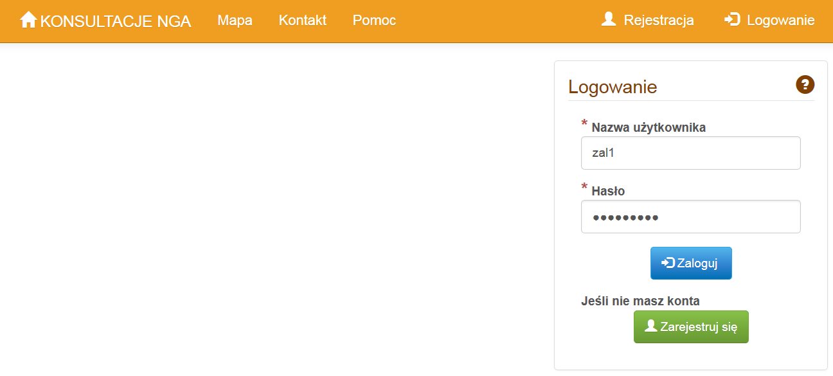
Rys. 1. Okno główne konsultacji społecznych
Każdy uczestnik konsultacji musi zarejestrować się w systemie.
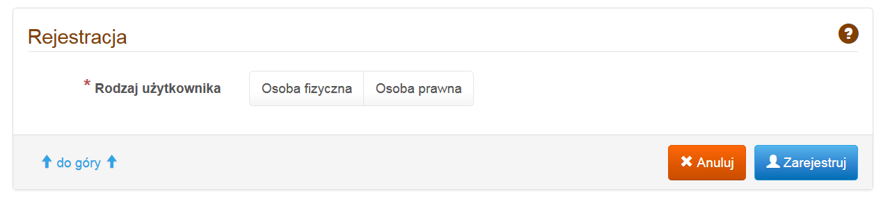
Rys. 2. Okno rejestracji w systemie konsultacji
Podczas rejestracji należy podać:
osoba fizyczna (obywatel)
- Imię
- Nazwisko
- Adres e-mail

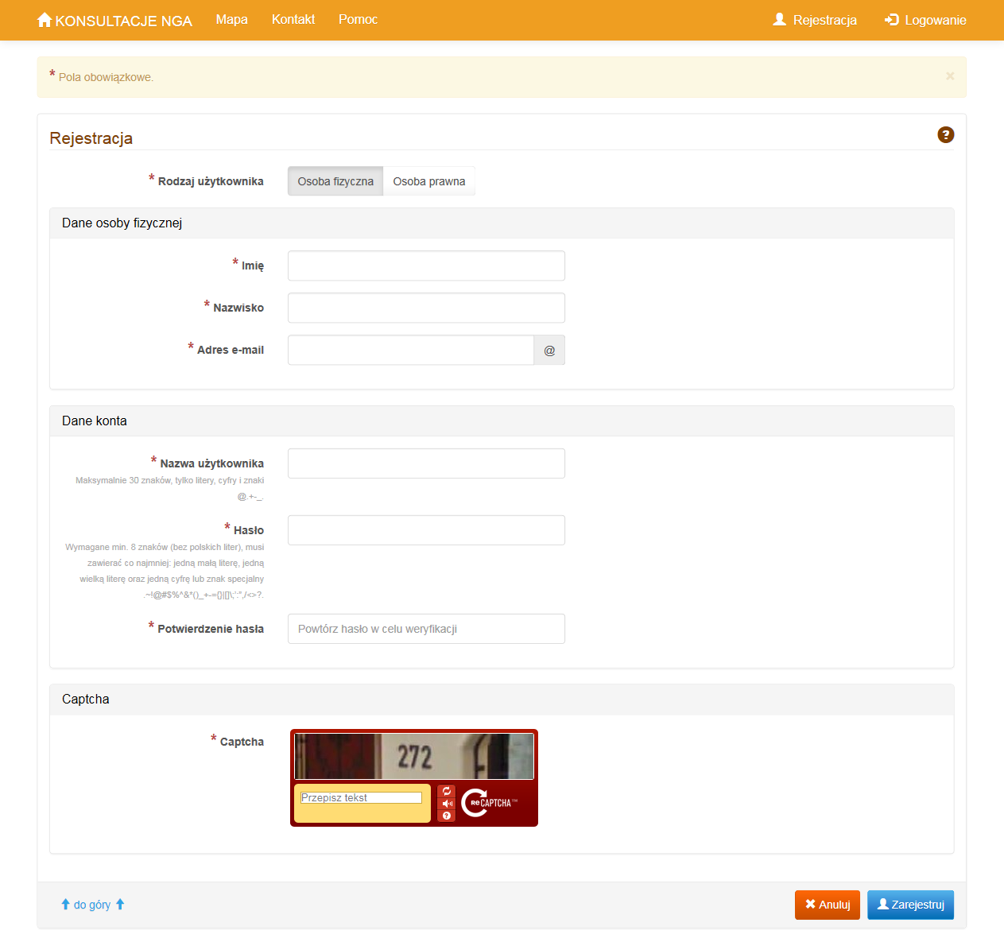
Rys. 3. Okno rejestracji osoby fizycznej

osoba prawna (np. przedsiębiorstwo):
- Nazwa
- Adres:
  - Miejscowość
  - Ulica
  - Numer budynku
  - Kod pocztowy
- Imię
- Nazwisko
- Adres e-mail
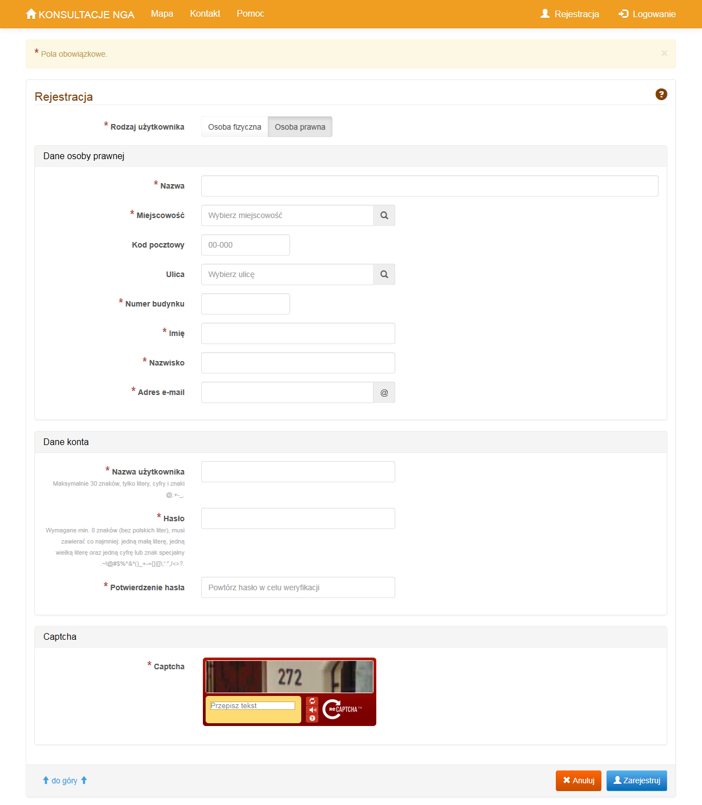
Rys. 4. Okno rejestracji osoby prawnej
Podczas rejestracji uczestnik konsultacji podaje swój login i hasło, wymagane do logowania w systemie. Rejestracja zostanie potwierdzona mailowo i wymaga aktywacji konta.
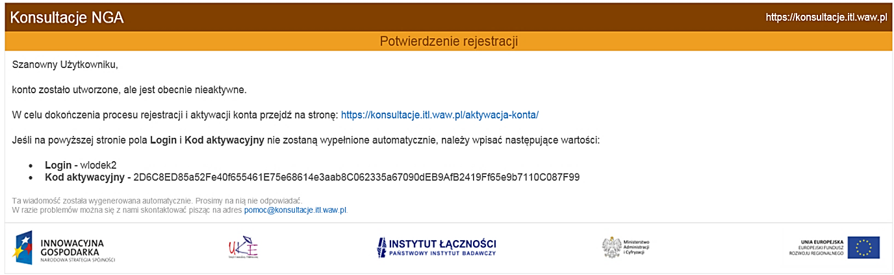
Rys. 5. Potwierdzenie rejestracji w systemie
Po wybraniu zakładki Logowanie uczestnik konsultacji przechodzi do logowania. Okno Logowanie umożliwia zarejestrowanemu uczestnikowi wzięcie udziału w konsultacjach.
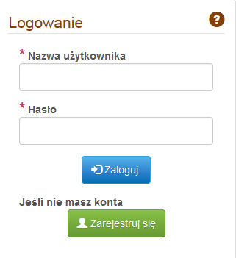
Rys. 6. Okno logowania do systemu

  - Konsultacje punktów adresowych
Listę konsultowanych punktów adresowych Punkty adresowe podlegające konsultacji pokazano na Rys. 7. Lista zawiera zestawienie konsultowanych punktów adresowych.
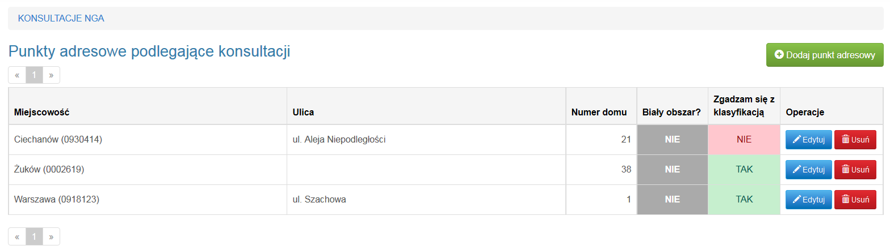
Rys. 7. Okno listy Punkty adresowe
Naciśnięcie przycisku Dodaj punkt adresowy powoduje przejście do formularza konsultacji społecznych - Konsultacja punktu adresowego.
Formularz konsultacji społecznych przeznaczony jest do weryfikacji punktów adresowych w bazie białych obszarów NGA.
Uczestnik konsultacji podaje w formularzu: Miejscowość, Ulicę i Numer budynku dla konsultowanego punktu. Opcjonalnie może podać kod pocztowy i współrzędne geograficzne.
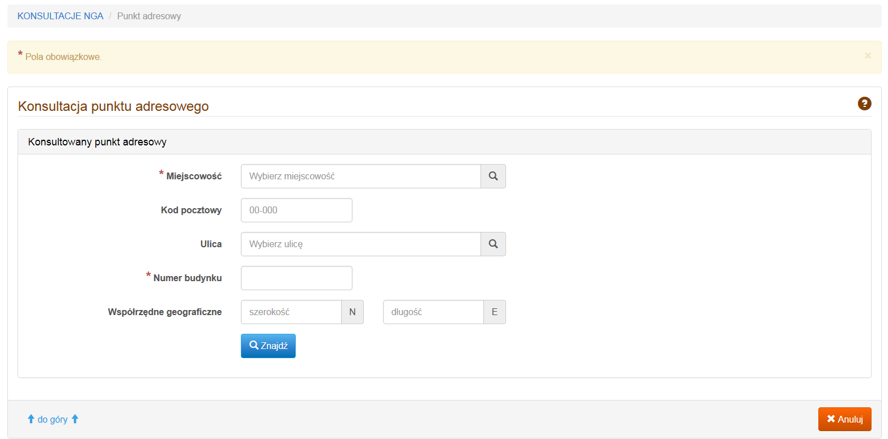
Rys. 8. Okno wprowadzania adresu.
Jeżeli podany adres znajduje się w bazie białych obszarów NGA system odnajdzie ten punkt i zapyta uczestnika konsultacji o potwierdzenie klasyfikacji tego punktu. Uczestnik konsultacji może, na podstawie swojej wiedzy, zaznaczyć zgodę z klasyfikacją punktu adresowego lub z nią się nie zgodzić.
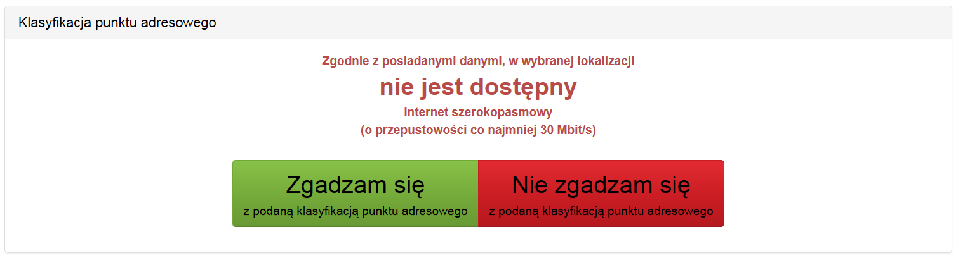
Rys. 9. Formularz konsultacji społecznych białych punktów adresowych
Zaznaczenie opcji „Nie zgadzam się z podaną klasyfikacją punktu adresowego” oznacza, że według wiedzy uczestnika konsultacji, w tej lokalizacji występuje Internet o przepustowości co najmniej 30 Mb/s i adres należy wykreślić z bazy „białych obszarów NGA”.
Jeżeli kolejny, konsultowany punkt adresowy nie zostanie znaleziony w bazie to oznacza, że w tej lokalizacji może występować Internet o przepustowości co najmniej 30 Mb/s.
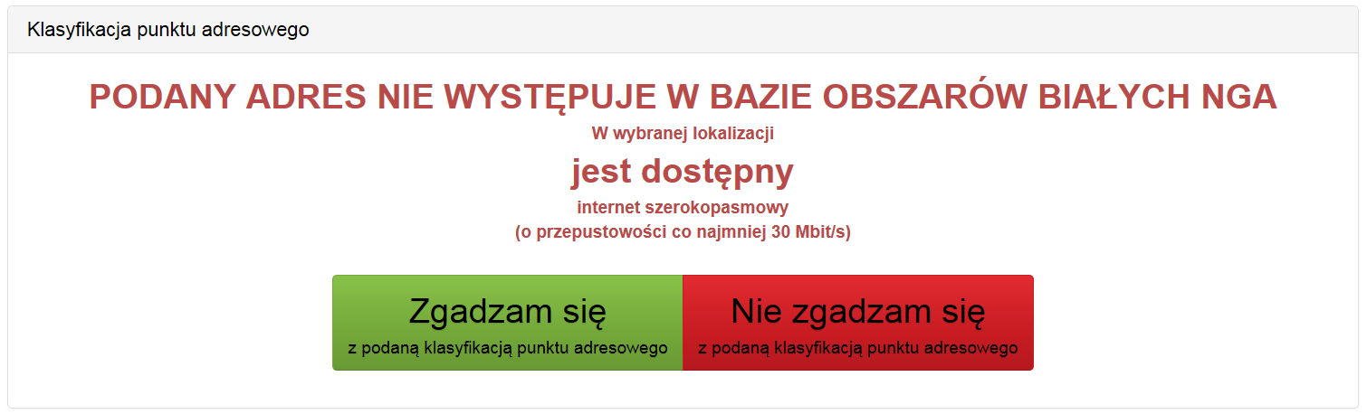
Rys. 10. Formularz konsultacji społecznych innych punktów adresowych.
Uczestnik konsultacji może potwierdzić występowanie Internetu o przepustowości co najmniej 30 Mb/s w tej lokalizacji zaznaczając „Zgadzam się z podaną klasyfikacją punktu adresowego” lub zaznaczyć „Nie zgadzam się z podaną klasyfikacją punktu adresowego”.
Zaznaczenie opcji „Nie zgadzam się z podaną klasyfikacją punktu adresowego” oznacza, że według wiedzy uczestnika konsultacji, w tej lokalizacji nie występuje Internet o przepustowości co najmniej 30 Mb/s i adres należy dodać do bazy „białych obszarów NGA”.
  - Mapa punktów adresowych
Na mapie prezentowane są punkty adresowe obszarów białych NGA. Na mapie zaznaczone są tylko te punkty, które posiadają współrzędne geograficzne.
Mapa pozwala na rozwijanie zagregowanej liczby budynków od poziomu kraju przez poziom województwa, powiatu, gminy, miejscowości do poziomu zabudowy.
Mapa ma charakter poglądowy – właściwa klasyfikacja białych obszarów NGA dostępna jest po zalogowaniu do systemu.
Dostęp do mapy nie wymaga zalogowania.
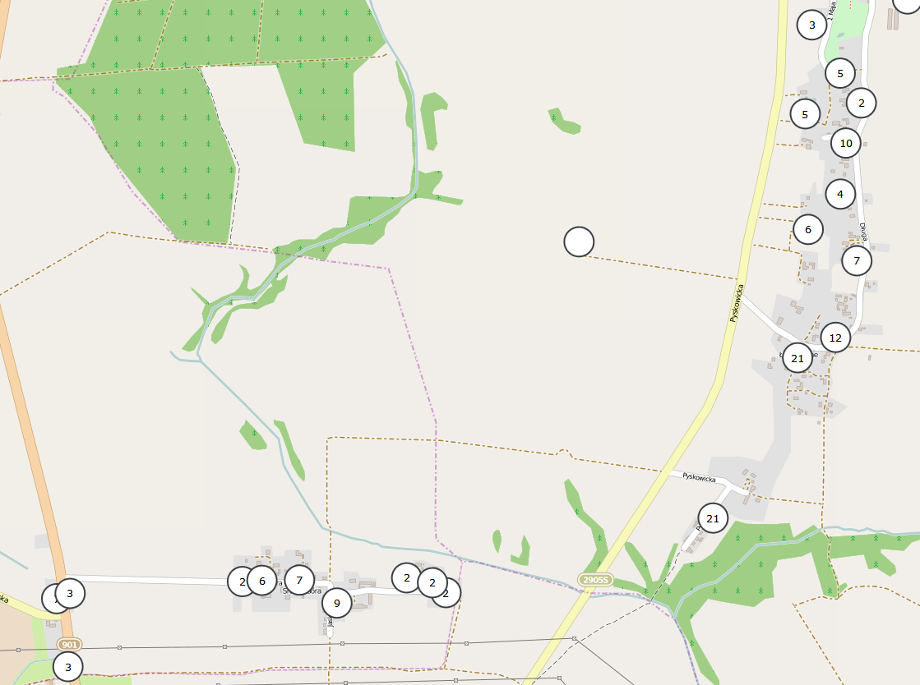
Rys. 11. Mapa punktów adresowych w aplikacji konsultacji społecznych

